PREFEITURA MUNICIPAL DE IRATI SANTA CATARINA

SECRETARIA MUNICIPAL DE EDUCAÇÃO CULTURA E ESPORTES

**CENTRO MUNICIPAL DE EDUCAÇÃO INFANTIL - CEMEI**



**PLANEJAMENTO DE ATIVIDADES NÃO PRESENCIAIS PARA O PERÍODO DA QUARENTENA!**

**TURMA BERÇÁRIO VESPERTINO**

**PROFESSOR (A) REGENTE: ROSANE SANTA CATARINA**

**PROFESSOR (A) DE ARTE: FELIPE JUNIOR DALAZEN**

**PROFESSOR (A) E. FÍSICA: JONATAN MAULE**

**PROFESSOR (A) E. RELIGIOSO: FELIPE JUNIOR DALAZEN**

**PROFESSOR (A) RECREAÇÃO: FELIPE JUNIOR DALAZEN**

**APOSTILA PARA A QUINZENA** 21/10 À 04/11 de 2020.

**AS ATIVIDADES PROPOSTAS EQUIVALEM A 4 HORAS/AULA POR DIA.**

**PROF.ª: ROSANE SANTA CATARINA**

**PLANEJAMENTO QUINZENAL**

**BERCÁRIO**

**DIREITOS DE APRENDIZAGEM**

BRINCAR, CONVIVER, EXPLORAR, EXPRESSAR, CONHECER-SE, PARTICIPAR.

**CAMPOS DE EXPERIÊNCIA**

O EU, O OUTRO E O NOS.

TRAÇOS, SONS, CORES E FORMAS.

CORPO, GESTOS E MOVIMENTO.

ESCUTA, FALA, PENSAMENTO E IMAGINAÇÃO.

ESPAÇOS, TEMPOS, QUANTIDADES, RELAÇÕES E TRANSFORMAÇÕES.

**OBJETIVOS DE APRENDIZAGE**

* CONHECER UMA DAS QUATRO ESTAÇÕES DO ANO: PRIMAVERA.
* REALIZAR ATIVIDADES RELACIONADAS COM A PRIMAVERA.
* DESENVOLVER A ORALIDADE.
* TRABALHAR A COORDENAÇÃO MOTORA, A PERCEPÇÃO AUDITIVA E VISUAL.
* ESTIMULAR A CRIATIVIDADE E A IMAGINAÇÃO.
* DESENVOLVER A COORDENAÇÃO VISO-MOTORA.
* CONFECCIONAR FLORES UTILIZANDO A CRIATIVIDADE
* ESTIMULAR À CAPACIDADE DE CONCENTRAÇÃO
* EXPLORAÇÃO DE FORMAS, TAMANHOS, CORES E AROMAS DAS PLANTAS;
* RELAÇÕES AFETIVAS, COGNITIVAS E COOPERATIVAS DENTRO DE SUA FAMÍLIA;
* TRABALHAR A IMAGINAÇÃO;
* EXPRESSAR NECESSIDADES, EMOÇÕES E SENTIMENTOS;
* AMPLIAR O VOCABULÁRIO
* DESENVOLVER AS CAPACIDADES MOTORAS;
* AMPLIAR O EQUILÍBRIO;
* MELHORAR ATRAVEZ DOS MOVIMENTOS A FLEXIBILIDADE.
* INSENTIVAR AO ALUNO A MOVIMENTAR-SE
* APRESENTAR ANIMAIS QUE TALVEZ NÃO ERAM CONHECIDOS

**EXPERIÊNCIA DE APRENDIZAGEM**

**TEMA –** PRIMAVERA

A PRIMAVERA É A ESTAÇÃO DO ANO COMPREENDIDA ENTRE OS DIAS 23 DE SETEMBRO À 22 DE DEZEMBRO. É CARACTERIZADA, PRINCIPALMENTE, PELA GRANDE QUANTIDADE DE FLORES QUE DESABROCHAM, O QUE CONFERE A ELA O TÍTULO DE ESTAÇÃO DAS FLORES. POR CONTA DE TODAS AS CORES QUE REMETEM À ESTAÇÃO, ESTA É UMA EXCELENTE ÉPOCA PARA ESTIMULAR AS CRIANÇAS A OBSERVAR A NATUREZA E COMO ELA VAI MUDANDO NO DECORRER DO ANO, ALÉM DE REITERAR COMO ELA É IMPORTANTE PARA TODAS AS PESSOAS.

**EXPERIÊNCIA AUDIOVISUAL**

SENHORES PAIS, APÓS ASSISTIR O VÍDEO AUXILIE SEU FILHO A COLOR O DESENHO DO GIRASSOL, USE UM GARFO PARA FAZER A FLOR E OS DEDOS PARA FAZER OS GALHOS. SERÁ DISPONIBILIZADO O DESENHO E AS TINTAS. O LINK DO VÍDEO SERÁ ENVIADO NO GRUPO DE WHATSAPP.

[HTTPS://WWW.YOUTUBE.COM/WATCH?V=MLKZ4LWJRCE](https://www.youtube.com/watch?v=mlKz4LwJrCE)

A PRIMAVERA CHEGOU

**LIVRO DE LEITURA**

A PROFESSORA IRÁ LER UMA HISTORIA DO GIRASSOL

[HTTP://MIMOSEENCANTODAEDUCACAO.BLOGSPOT.COM/2013/09/O-GIRASSOL-SOLITARIO.HTML](http://mimoseencantodaeducacao.blogspot.com/2013/09/o-girassol-solitario.html)

**REGISTRO**

ATRAVÉS DE FOTOS E VÍDEOS ENVIADOS PELOS PAIS OU RESPONSÁVEIS.

QUE POSTERIORMENTE IRÃO COMPOR A DOCUMENTAÇÃO PEDAGÓGICA.

**EXEMPLOS DA ATIVIDADE**

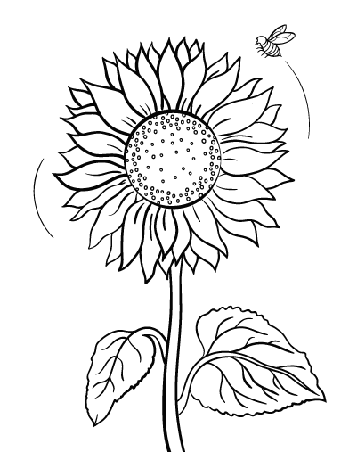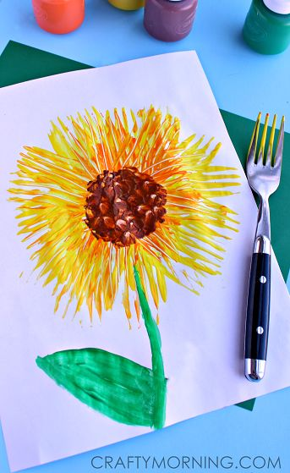

**PROFESSOR: FELIPE DALAZEN**

**EXPERIÊNCIA DE APRENDIZAGEM: COLHENDO FLORES**

QUERIDA FAMÍLIA, VAMOS ELABORAR UMA ATIVIDADE VOLTADA PRIMAVERA QUE IRÁ ENVOLVER CORES, AROMAS, NATUREZA E SUAS FORMAS. INICIAMOS COM O VÍDEO DA HISTÓRIA DA PRIMAVERA, PARA ASSISTIR JUNTOS E SE ENCANTAR COM AS FLORES: [HTTPS](https)[://YOUTU.BE/HOWPDDI1GNK](https://youtu.be/HoWPDdi1GNk). APÓS ASSISTIR CONVERSEM COM SUAS CRIANÇAS, O QUE VIRAM NO VÍDEO E DE COMO É A PRIMAVERA, AS ÁRVORES E PLANTAS QUE APARECEM DURANTE ESTA ESTAÇÃO DO ANO, EM SEGUIDA, LEVEM SEU FILHO (A) PARA UM PASSEIO NO JARDIM OU RUA DE SUA CASA, MOSTRE AS ÁRVORES E PLANTAS MENCIONE OS TAMANHOS E FORMATOS. APÓS FAZER ISSO, REALIZE UMA COLETA DAS FLORES QUE ENCONTRAR, PEÇA AJUDA PARA SEU FILHO, DEIXANDO O CARREGAR E EXPLORAR AS FORMAS, CORES E AROMAS. LEVE AS PARA A CASA, E POR FIM FORME UM LINDO VASO DE FLORES COLORIDO E VARIADO.

**REGISTROS**

ENCAMINHAR FOTOS OU VÍDEOS VIA GRUPO DA TURMA DO WHATSAPP PARA QUE POSSAMOS ARQUIVAR A ATIVIDADE DESENVOLVIDA.

**PROFESOR JONATAN MAULE**

**EXPERIÊNCIA DE APRENDIZAGEM: QUE SOM ESSE BICHO FAZ**

ESSA EXPERIÊNCIA CONSCISTE EM ASSISTIR O VIDEO, DANÇAR, E COM A AJUDA DOS PAIS, IMITAR OS SONS DOS ANIMAIS, O VIDEO SERA ENCAMINHADO DIRETAMENTE AO GRUPO <https://youtu.be/7ljucGDPq2A>

**REGISTROS**

ENCAMINHAR FOTOS OU VÍDEOS VIA GRUPO DA TURMA DO WHATSAPP PARA QUE POSSAMOS ARQUIVAR A ATIVIDADE DESENVOLVIDA.